第11讲 电磁感应
【知识概要】
一、电磁感应现象
1．电磁感应现象
当穿过闭合电路的磁通量 发生变化 时，电路中有 感应电流 产生的现象。
2．产生感应电流的条件
(1)条件：穿过闭合电路的磁通量 发生变化 。
(2)特例：闭合电路的一部分导体在磁场内做 切割磁感线 的运动。
3．电磁感应现象的实质
产生 感应电动势 ，如果电路闭合，则有 感应电流 ；如果电路不闭合，则只有 感应电动势 而无感应电流。
二、感应电流方向的判定
1．楞次定律
(1)内容：感应电流的磁场总要 阻碍 引起感应电流的 磁通量 的变化。
(2)适用范围：适用于一切回路 磁通量 变化的情况。
2.右手定则
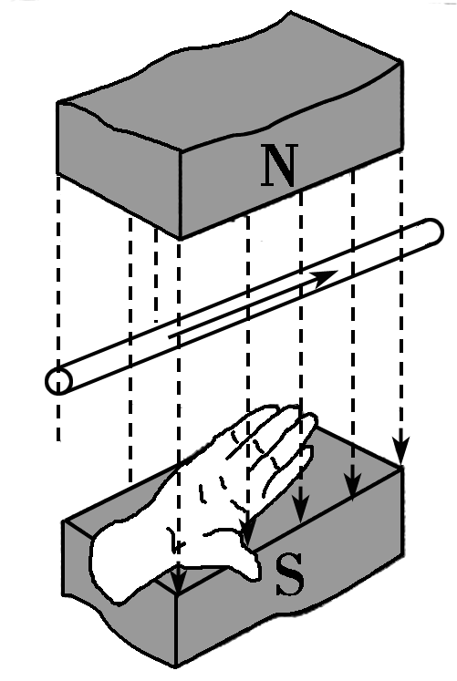
(1)使用方法。
①让磁感线穿入 右 手手心。
②使大拇指指向 导体运动 的方向。
③则其余四指指向 感应电流 的方向。
(2)适用范围：适用于 部分导体 切割磁感线的情况。
三、法拉第电磁感应定律
1．感应电动势
(1)概念：在 电磁感应 现象中产生的电动势。
(2)产生条件：只要穿过回路的 磁通量 发生变化，就能产生感应电动势，与电路是否闭合无关。
(3)方向判断：产生感应电动势的那部分电路(导体或线圈)相当于电源，电源的正、负极可由 右手定则 或 楞次定律 判断。
2．法拉第电磁感应定律
(1)内容：闭合电路中感应电动势的大小，跟穿过这一电路的 磁通量的变化率 成正比。
(2)公式：E＝n$\frac{ΔΦ}{Δt}$，其中n为线圈匝数。
(3)感应电流与感应电动势的关系：遵循闭合电路的 欧姆 定律，即I＝ $\frac{E}{R＋r}$ 。
3．导体切割磁感线的情形
(1)垂直切割：E＝ Blv ，式中l为导体切割磁感线的有效长度。
(2)不垂直切割：E＝ Blvsin θ ，式中θ为v与B的夹角。
(3)匀速转动：导体棒在垂直匀强磁场方向以角速度ω绕一端转动切割磁感线时，E＝ $\frac{1}{2}$Bl²ω 。

【例题】
一、楞次定律
1834年，物理学家海因里希·楞次在概括了大量实验事实的基础上，总结出一条判断感应电流方向的规律，称为楞次定律。楞次定律是能量守恒定律在电磁感应现象中的具体体现。
- 如图所示为“研究电磁感应现象”的实验装置。
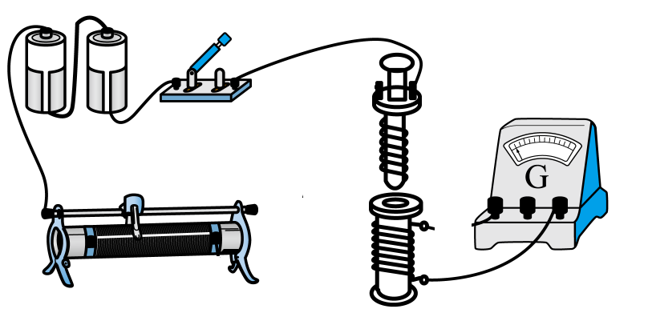
（1）将图中所缺的导线补接完整；
（2）如果在闭合开关时发现灵敏电流计的指针向右偏了一下，那么合上开关后可能出现的情况有：（选填“向左偏”或“向右偏”）将原线圈迅速插入副线圈时，灵敏电流计指针将 ；原线圈插入副线圈后，将滑动变阻器触头迅速向左拉时，灵敏电流计指针 ；
（3）在做“研究电磁感应现象”实验时，如果副线圈两端不接任何元件，则副线圈电路中将( )
A．因电路不闭合，无电磁感应现象
B．有电磁感应现象，但无感应电流，只有感应电动势
C．不能用楞次定律判断感应电动势方向
【答案】（1）见解析 （2） 向右偏；向左偏 （3）BD
【解析】（1）如图。
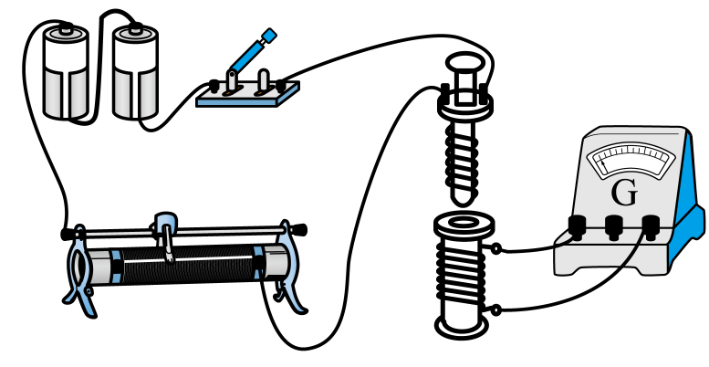
（2）闭合电键磁通量增加，指针向右偏转，将原线圈迅速插入副线圈，磁通量增加，则灵敏电流计的指针将右偏转一下；原线圈插入副线圈后，将滑动变阻器触头迅速向左拉时，电阻增大则电流减小，穿过副线圈的磁通量减小，则灵敏电流计指针向左偏转一下。
（3）如果副线圈两端不接任何元件,线圈中仍有磁通量的变化，有电磁感应现象，仍会产生感应电动势，没有感应电流存在，但是可根据楞次定律来确定感应电流的方向,从而可以判断出感应电动势的方向，故B正确，AC错误。
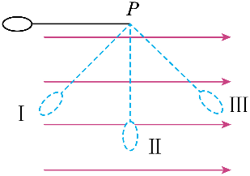
- 如图所示，一线圈用细杆悬于P点，开始时细杆处于水平位置，释放后让它在匀强磁场中运动，磁场的方向如图所示，已知线圈平面始终与纸面垂直，当线圈第一次通过位置I、Ⅱ、Ⅲ时（位置Ⅱ正好是细杆竖直时线圈所处的位置），线圈内的感应电流（顺着磁场方向看去）（ ）
A．I、Ⅱ、Ⅲ位置均是顺时针方向
B．I、Ⅱ、Ⅲ位置均是逆时针方向
C．I位置是顺时针方向，Ⅱ位置为0，Ⅲ位置是逆时针方向
D．I位置是逆时针方向，Ⅱ位置为0，Ⅲ位置是顺时针方向
【答案】D 【解析】由图可知，当线圈从I位置运动到最低点Ⅱ位置过程中，穿过线圈的磁通量增加，根据楞次定律可知，线圈中感应电流的方向顺着磁场方向看是逆时针；Ⅱ位置时运动的方向与磁感线的方向平行，感应电流是零；当线圈从最低点Ⅱ运动到Ⅲ位置的过程中，穿过线圈的磁通量减少，根据楞次定律可知，线圈中感应电流的方向顺着磁场方向看是顺时针，故D正确，ABC错误。
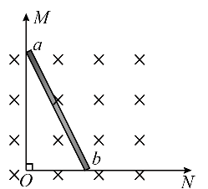
- 如图所示，光滑金属导轨框架MON竖直放置，水平方向的匀强磁场垂直MON 平面。金属棒ab从∠abO=60°位置由静止释放。在重力的作用下，棒ab 的两端沿框架滑动。在棒ab由图示位置滑动到水平位置的过程中，棒ab 中感应电流的方向是（ ）
A．始终由a到b
B．始终由b到a
C．先由a到b，再由b到a
D．先由b到a，再由a到b
【答案】D 【解析】以ab棒与直角滑轨组成的回路为研究对象,由几何规律可知，当夹角为45°时，组成的线圈面积最大，故由图示位置开始变化时，穿过的回路的磁通量先增大，由楞次定律可知，产生的感应电流为逆时针，当越过夹角为45°后，穿过的回路的磁通量在减小，由楞次定律可知，产生的感应电流为顺时针，故电流先由b到a，再由a到b，故选D。
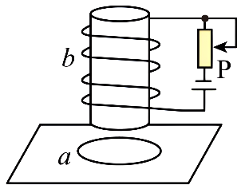
- 如图所示，圆形导体线圈a平放在水平桌面上，在a的正上方固定一竖直螺线管b，二者轴线重合，螺线管与电源和滑动变阻器连接成闭合回路。若将滑动变阻器的滑片P向下滑动，线圈a对水平桌面的压力将 （填“增大”或“减小”），线圈有__________（填“扩大”或“缩小”）的趋势。
【答案】增大；缩小 【解析】开始时线圈a对桌面的压力等于线圈a的重力，当滑动触头向下滑动时，穿过线圈a的磁通量增加，故只有线圈面积减少或远离线圈b时才能阻碍磁通量的增加，故线圈a有远离b的趋势，故线圈a对水平桌面的压力将增大，且有收缩的趋势。
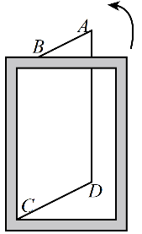
- 如图，合肥一中某教室墙上有一朝南的钢窗，将钢窗右侧向外打开45°，在这一过程中，以推窗人的视角来看，下列说法正确的是（ ）。
A．AB边切割地磁场过程中可以等效成一个左负右正的电源
B．钢窗中有顺时针电流
C．钢窗有收缩趋势
D．B点电势高于C点
【答案】D 【解析】A．合肥所在处地磁场的水平分量由南指向北，竖直分量竖直向下；将朝南的钢窗右侧向外打开45°，根据右手定则可知AB边切割地磁场过程中可以等效成一个左正右负的电源，故A错误；BCD．钢窗右侧向外打开过程，向北穿过窗户的磁通量减少，根据楞次定律可知，感应电流产生的磁场方向由南指向北，以推窗人的视角来看，感应电流为逆时针电流，同时根据“增缩减扩”推论可知，钢窗有扩张趋势；由于流过BC边的电流方向由B到C，所以B点电势高于C点，故BC错误，D正确。
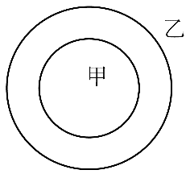
- 如图所示两个圆环甲、乙，外环乙是不带电的金属圆环，内环甲是带负电的绝缘体，让内环甲逆时针加速转动，则在外环乙上会产生感应电流，下列说法正确的是（ ）。
A．外环乙有扩张的趋势
B．外环乙有收缩的趋势
C．外环乙上会产生顺时针方向电流
D．外环乙上会产生逆时针方向电流
【答案】AD 【解析】内环甲是带负电的绝缘体，让内环甲逆时针加速转动，则内环甲形成的电流增大，产生的磁场变强，由于内环甲形成的电流方向为顺时针，根据右手螺旋定则可知，内环甲内部的磁场方向垂直纸面向里，内环甲外部的磁场方向垂直纸面向外；则穿过外环乙的磁通量向里增大，根据楞次定律可知，外环乙上会产生逆时针方向电流；由于外环乙所处位置的磁场方向垂直纸面向外，根据左手定则可知于外环乙产生的逆时针方向电流每一小电流元受到的安培力均背向圆心向外，所以外环乙有扩张的趋势。
二、感生电动势
- 该小组利用如图（a）所示装置验证感应电动势大小与磁通量变化率之间的关系。线圈匝数和面积均不变，通过调节智能电源在线圈a中产生可控的变化的磁场，用磁传感器测量线圈b内的磁感应强度B，用电压传感器测量线圈b内的感应电动势E。
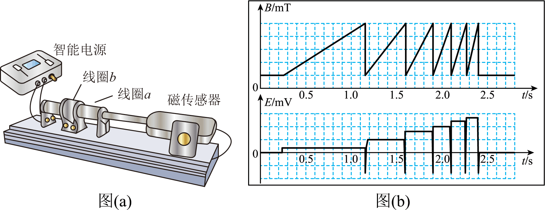
（1）观察图（b）图像，可得：在线圈b中产生恒定感应电动势的条件是 ：感应电动势的大小与 有关。
（2）为了进一步确定定量关系，可利用图（b）中的信息，做出
A．图像 B．E-Δφ图像 C． 图像 D． E-图像
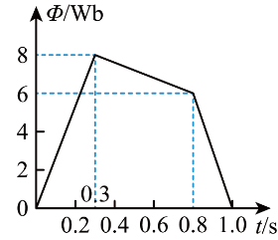
（3）实验中，通过一单匝闭合线圈的磁通量为Φ，Φ随时间t的变化规律如图，下列说法正确的是（ ）
A．0~0.3s时间内线圈中的感应电动势均匀增加
B．第0.6s末线圈中的感应电动势是4V
C．第0.9s末线圈中的感应电动势的值比第0.2s末的小
D．第0.2s末和第0.4s末的感应电动势的方向相同
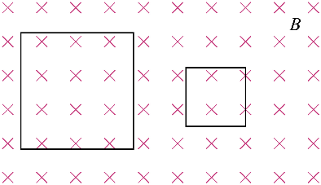
（4）探究得到法拉第电磁感应定律后，小组做了这样的实验。如图所示，匀强磁场的磁感应强度 B 随时间均匀增大，两导线框均为正方形，边长之比为 2∶1，匝数之比2:1.若两线框由相同导线做成，则两线框中感应电动势之比 ；感应电流之比 ；消耗的电功率之比 ；相同时间内通过导线某横截面的电量之比 。
【答案】（1）磁感应强度B随时间均匀变化，磁感应强度B的变化率；（2）C；（3）B；（4）8:1，2:1，8:1，2:1
【详解】（1）由图（b）图像可知，在线圈b中产生恒定感应电动势的条件是：线圈b内的磁感应强度B随时间t均匀变化。感应电动势的大小与线圈b内的磁感应强度B随时间的变化有关，即与磁感应强度B的变化率有关。
（2）由产生恒定感应电动势的条件可知，线圈面积不变，应作出感应电动势E与磁感应强度变化率的图像。故选C。
（3）A．根据法拉第电磁感应定律有，由图像得0~0.3s内线圈中的磁通量均匀增加，所以0~0.3s内线圈中的电动势不变，故A错误；B．0.3s~0.8s内线圈中的感应电动势大小是，故B正确；C．第0.9s末线圈中的瞬时电动势大小是，第0.2s末线圈中的瞬时电动势大小是故C错误；D．0~0.3s磁通量增加，0.3s~0.8s磁通量减少， 则第0.2s末和0.4s末的瞬时电动势的方向相反，故D错误。
（4）两导线框面积之比根据法拉第电磁感应定律有，n的比是2:1，磁感应强度 B 随时间均匀增大，则相同，两线框中感应电动势之比；根据电阻定律有，考虑到匝数，两线框的电阻之比，感应电流之比；消耗的电功率之比，相同时间内通过导线某横截面的电量之比。

三、动生电动势
- 阻值不计的平行光滑金属导轨与水平面夹角为，导轨间距为d，下端接一阻值为R的定值电阻，磁感应强度大小为B的匀强磁场垂直于导轨平面向上. 质量为m的金属杆ab以沿导轨平面向上的初速度v₀从导轨底端开始运动，然后又返回到出发位置. 在运动过程中，ab与导轨垂直且接触良好，ab接入电路的电阻为r，不计空气阻力，重力加速度为g.
（1）ab开始运动时的加速度大小a＝__________；
（2）分析并说明ab在整个运动过程中速度、加速度的变化情况；
（3）金属杆由静止开始沿导轨运动距离L时，速度恰好达到最大。则在此过程中
A．金属杆中的电流由M流向N
B．通过定值电阻的电荷量为
C．金属杆运动的最大速度为
D．金属杆与定值电阻产生的热量之比为
【答案】(1)；(2)见解析；（3）B
【详解】(1)对初始状态的ab受力分析，根据牛顿第二定律，得。对回路分析，有，解得。
(2)上滑过程：由第(1)问中的分析可知，上滑过程加速度大小表达式为。上滑过程，a、v反向，做减速运动。上滑过程v减小则a减小，可知杆上滑时做加速度逐渐减小的减速运动。下滑过程：由牛顿第二定律，对ab受力分析得，解得。因a_{下}与v同向，ab做加速运动。下滑过程v增加，a_{下}减小，杆下滑时做加速度逐渐减小的加速运动。若a减为零，则杆匀速运动。
（3）A．由楞次定律可得感应电流的方向为逆时针，即由N流向M。故A错误；B．根据法拉第电磁感应定律，可得，又，；联立解得，故B正确；C．金属杆运动的速度达到最大时，根据力的平衡条件有，且。联立解得故C错误；D．流过金属杆与电阻R的电流相同，根据可知金属杆与电阻R产生的热量之比为。故D错误。

四、刹车装置
- 某模型小组用小车探究电磁阻拦的效果如图所示（俯视），在遥控小车底面安装有单匝矩形金属线框（线框与水平地面平行），小车以初速度v₀向右通过竖直向下的有界匀强磁场。已知小车总质量m=0.2kg，金属框宽为0.1m、长为0.2m，电阻R=2Ω，磁场宽度D=0.4m，磁感应强度B=1T，不计摩擦。
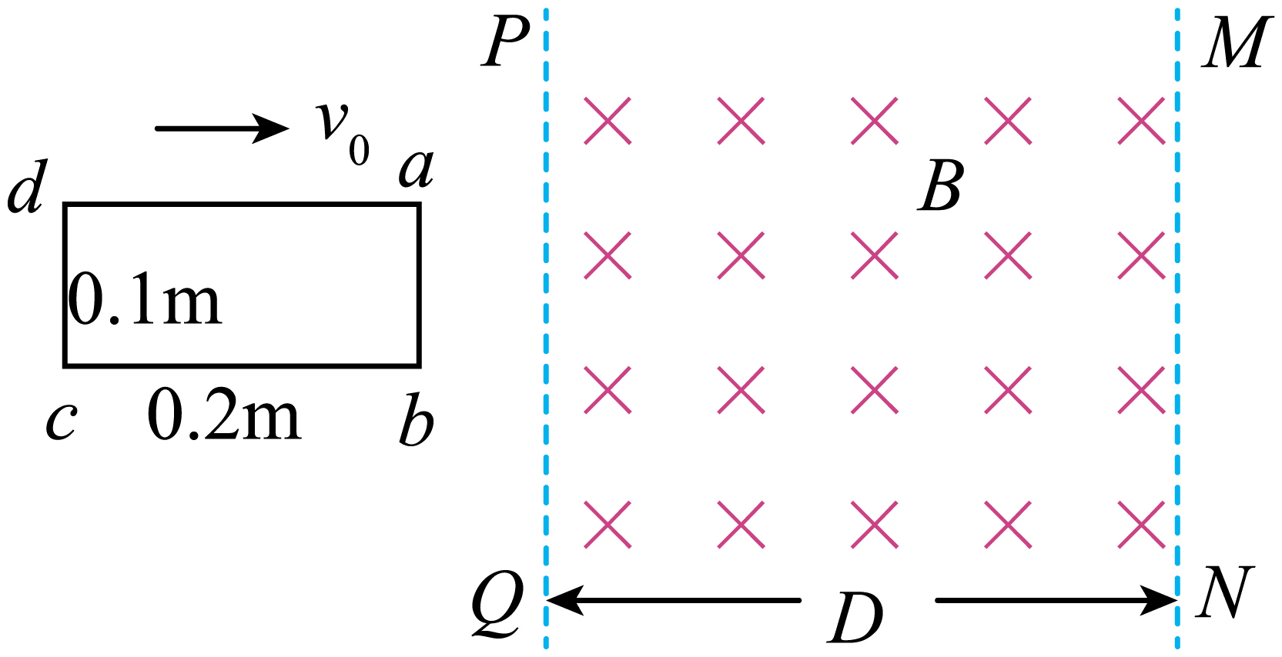
（1）若v₀=4m/s，则ab边刚进入磁场时，线框中产生的感应电流大小为 A，电势差U_{ab}为__________ V；小车的加速度大小为 m/s²。
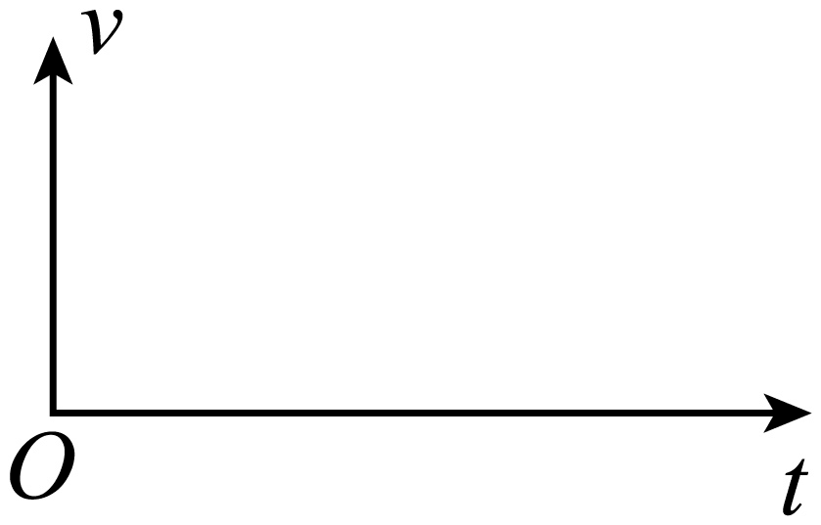
（2）若cd边刚离开磁场边界MN时，小车速度恰好为零。
① 线框穿过磁场的过程中，感应电流的方向（ ）
A．均为abcda B．均为adcba
C．先abcda再adcba D．先adcba再abcda
② 定性画出小车运动的速度v随时间t变化的关系图像；
③ 求线框在进入磁场的过程中，通过导线截面的电量q；
④ 某同学认为“线框进出磁场过程速度变化量相等，且进入磁场过程的发热量大于穿出磁场过程的发热量”，请分析论证该观点。
【答案】（1）0.2；；0.1
（2）① D； ② 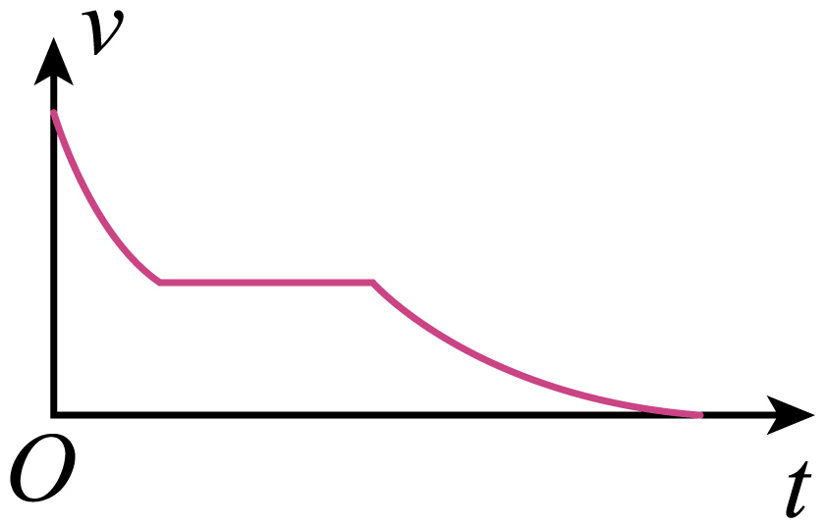 ；③ 0.01C； ④见解析
【详解】（1）由，，可得。U_{ab}是路端电压，外电阻即adcb部分的电阻，占总电阻的，所以。小车受到的安培力为，由牛顿第二定律解得。
（2）① 由楞次定律，进入过程电流方向adcba，穿出过程电流方向为abcda。故选D。
② 由上述分析可知，小车在进入磁场、穿出磁场时的加速度为。ab边进入磁场后，受到向左的安培力，且安培力逐渐减小，线框做加速度减小的减速运动，线框全部进入磁场后，线框中没有感应电流，不受安培力作用，线框做匀速直线运动，ab边出磁场后，cd边切割磁感线，线框中有感应电流，cd边受到向左的安培力，线框又做加速度减小的减速运动，因此定性画出小车运动的速度v随时间t变化的关系图像如图所示。

③ 由，，可得。
④ 由推理可知，安培力大小，以向右为正方向，穿过磁场边界使用动量定理，在微小时间Δt内，，即，累加得，可知进出磁场d相等，从而速度变化量相等。由F_{安}==ma可知，进磁场过程中的平均安培力较大，进磁场和出磁场过程的位移相等，由W=Fs可知，进磁场过程中克服安培力做功多，因此线框进入磁场过程的发热量大于穿出磁场过程的发热量。

五、非线性元件
- 如图所示，竖直放置的足够长光滑平行导轨，宽L = 0.75m，导轨位于垂直于导轨平面向里的匀强磁场中，磁感应强度B = 0.8T。一根电阻不计金属棒跨接在导轨上，上方接如图所示的电路，R₀ = 10Ω，R为一电阻性原件。电键S断开时，金属棒由静止释放，其下落到匀速过程中R的U - I图线如图所示。g取10m/s²，求：
（1）金属棒匀速直线运动时的速度大小；
（2）金属棒的质量；
（3）电键S闭合后，经过足够长时间后金属棒的动能。
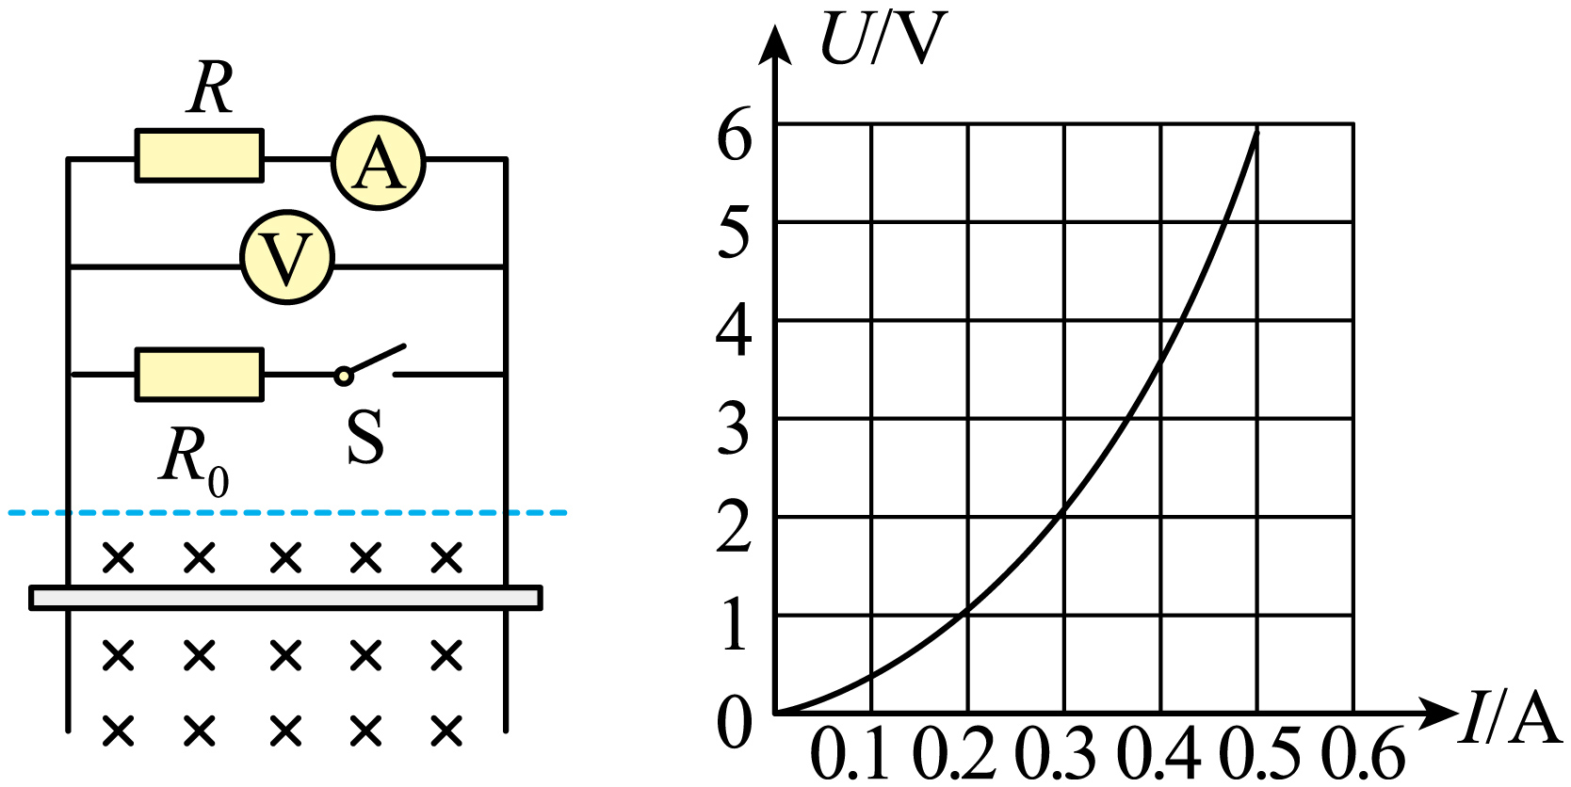
【答案】（1）10m/s （2）0.03kg （3）
【详解】（1）由图可知，金属棒匀速直线运动时电压表的读数U=6V，电流表的读数I=0.5A，由于不计金属棒内阻，则金属棒产生的感应电动势E=U。感应电动势为，解得金属棒匀速直线运动时的速度。
（2）金属棒匀速运动时，根据平衡条件有mg=F_{安}，又F_{安}=BIL，解得m=0.03kg。
（3）电建S闭合后，经过足够长时间后金属棒再次匀速运动，仍有mg=F_{安}=BI_{总}L。设流过电阻R的电流为I，则，即。在图（b）中作出U-I图像，如图所示，该图像与原来R的U-I图线交点表示金属棒再次匀速运动时的电压和电流。此时E′=U=2V，由E′=BLv′解得金属棒再次匀速运动时的速度。动能为。

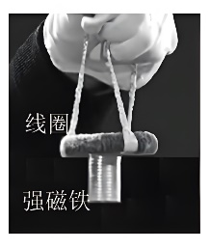
【练习】
1．某老师演示了用超导线圈悬浮一个强磁铁的实验，如图所示，此时强磁铁N极朝上。则（ ）。
A．若将强磁铁从图示位置快速向下拔出，感应电流的方向为顺时针（俯视）
B．若将强磁铁从图示位置快速向下拔出，感应电流的方向为逆时针（俯视）
C．将强磁铁S极朝上再从下方靠近超导线圈，线圈受引力
D．将强磁铁S极朝上再从下方靠近超导线圈，线圈受斥力
2．（换）如图所示两个圆环甲、乙，外环乙是不带电的金属圆环，内环甲是带负电的绝缘体，让内环甲逆时针加速转动，则在外环乙上会产生感应电流，下列说法正确的是（ ）。
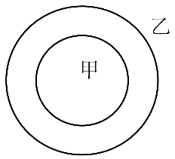
A．外环乙有扩张的趋势
B．外环乙有收缩的趋势
C．外环乙上会产生顺时针方向电流
D．外环乙上会产生逆时针方向电流
3．在竖直向上的匀强磁场中，水平放置一个不变形的单匝金属圆线圈，规定线圈中感应电流的正方向如图甲所示，当磁场的磁感应强度B随时间t按如图乙所示规律变化时，下列各图中能正确表示线圈中感应电动势E的变化情况的是（ ）。
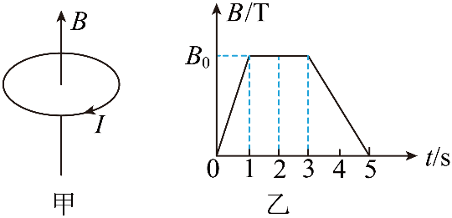
A．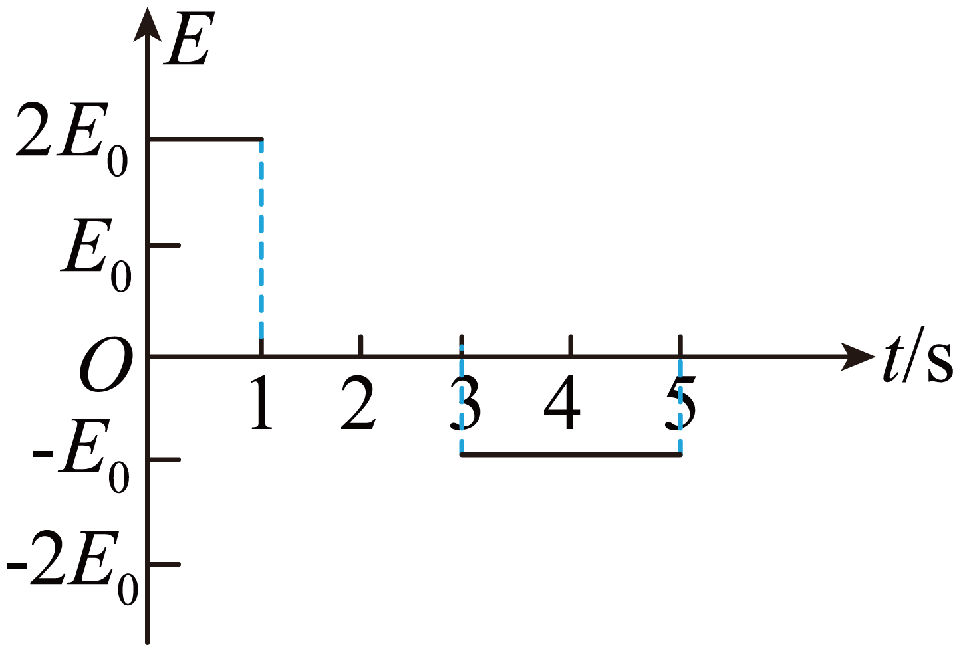 B．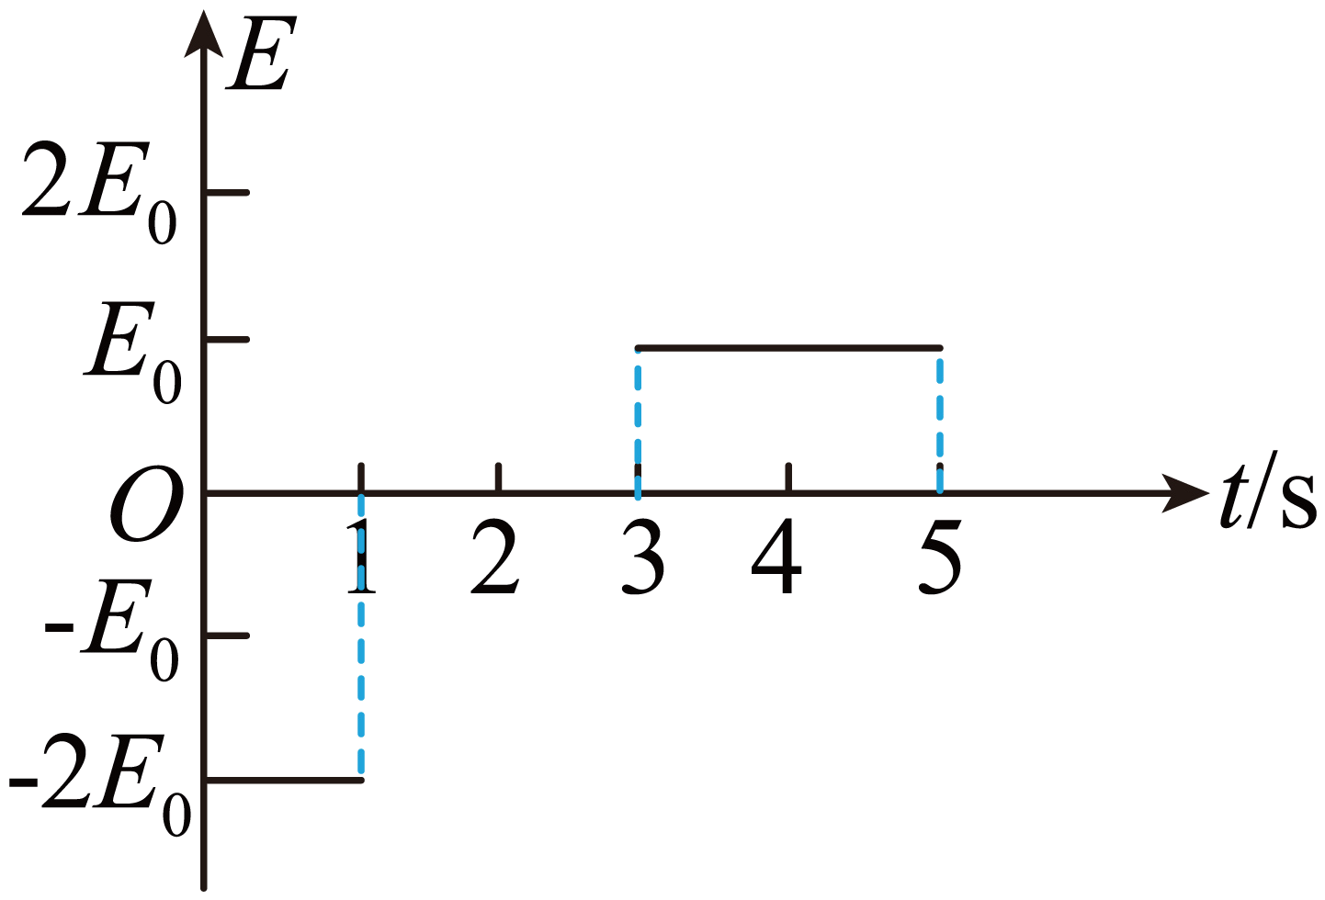
C．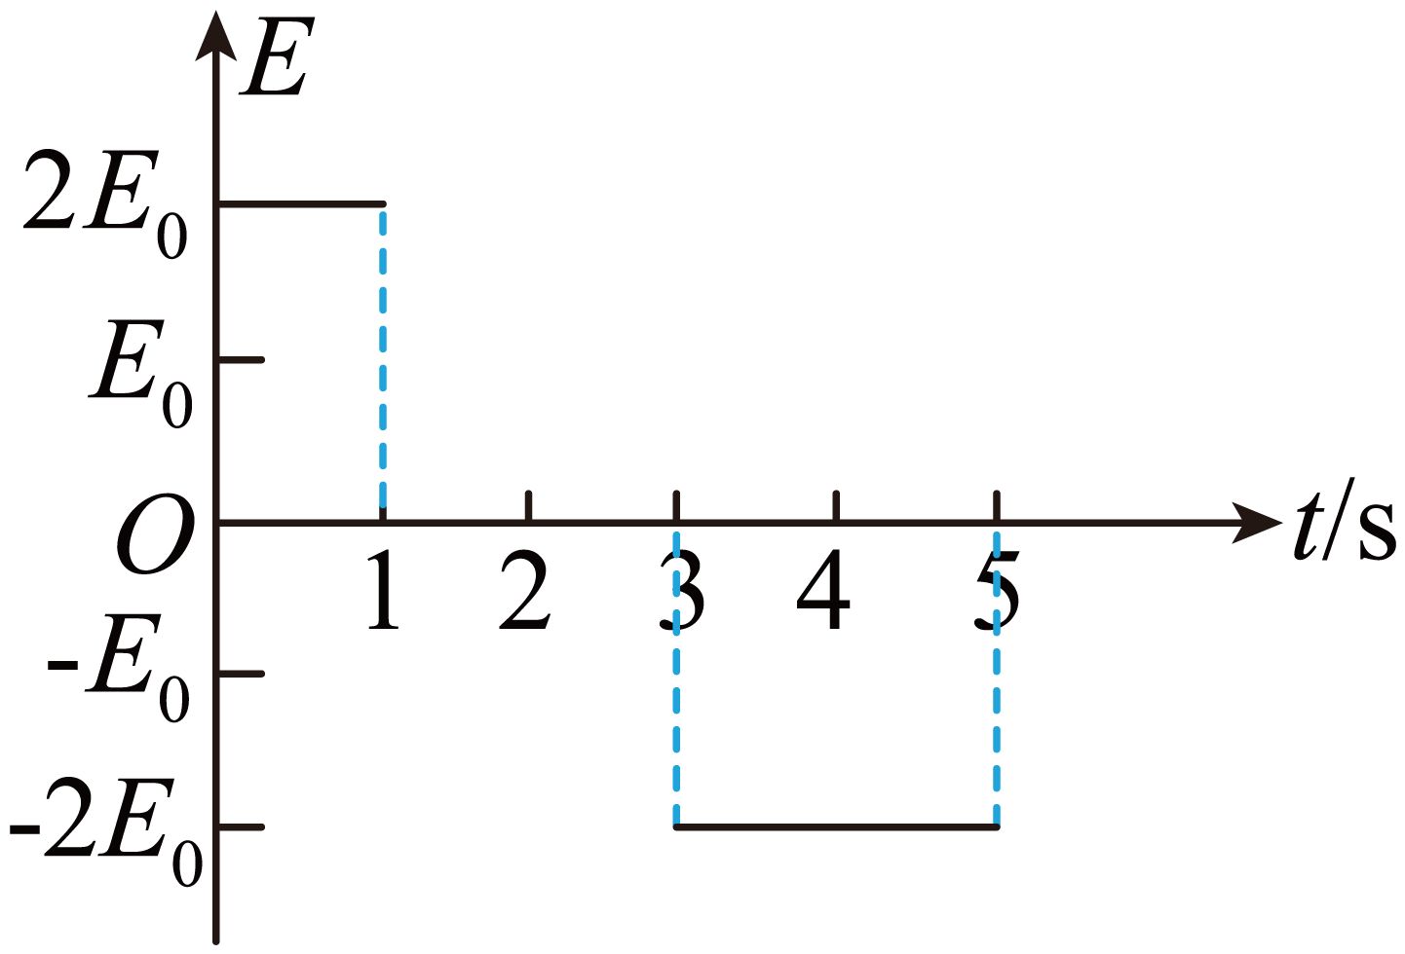 D．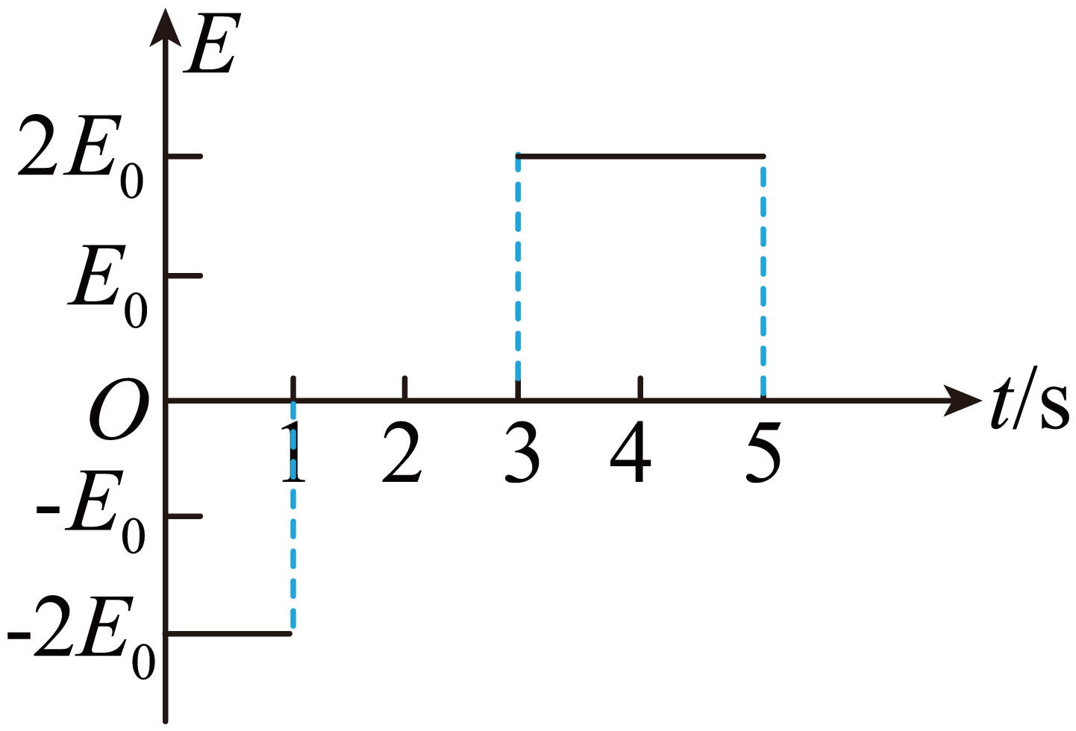
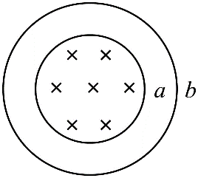
4．如图所示，a、b是用同种规格的铜丝做成的两个同心圆环，两环半径之比为2∶3，其中仅在a环所围区域内有垂直于纸面向里的匀强磁场。下列说法正确的是（ ）。
A．穿过a、b两环的磁通量大小之比为4∶9
B．a、b两环绕圆心在纸面内转动时，两环中均有感应电流
C．磁感应强度B增大时，a、b两环中均有逆时针方向的感应电流
D．磁感应强度B均匀增大时，a、b两环中产生的感应电流之比为4∶9
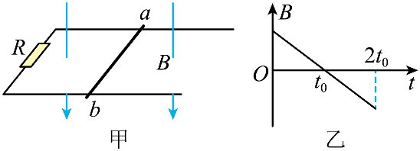
5．如图甲所示，两根平行金属导轨置于水平面内，导轨之间接有电阻R，金属棒ab与两导轨垂直并保持良好接触，整个装置放在匀强磁场中，磁场方向垂直导轨平面向下，磁感应强度随时间的变化关系如图乙所示（以向下为正方向），时间内ab始终保持静止。则下列说法正确的是（ ）。
A．时间内ab中的感应电流方向总是由b到a
B．时间内ab棒所受的安培力向左
C．时间内ab棒所受的静摩擦力向右
D．时间内穿过回路的磁通量逐渐减小
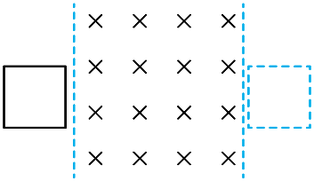
6．如图所示，光滑水平面上的正方形导线框，以某一初速度进入竖直向下的匀强磁场并最终完全穿出。线框的边长小于磁场宽度。下列说法正确的是（ ）。
A．线框进磁场的过程中电流方向为顺时针方向
B．线框出磁场的过程中做匀减速直线运动
C．线框在进和出的两过程中产生的焦耳热相等
D．线框在进和出的两过程中通过导线横截面的电荷量相等
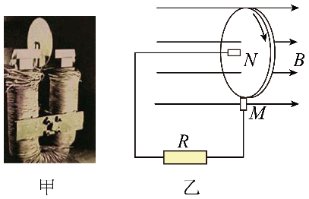
7．图甲是法拉第发明的铜盘发电机，也是人类历史上第一台发电机。图乙是利用这种发电机给电阻R供电的电路图，半径为r的铜盘安装在水平轴上，外电路通过M、N分别与盘边缘和转轴相连接，铜盘接入电路的等效电阻为R，导线电阻不计。空间中存在垂直于铜盘平面向右的匀强磁场，磁感应强度大小为B，圆盘沿顺时针方向（从左向右看）以角速度匀速转动。下列说法正确的是（ ）。
A．M点电势低于N点电势
B．M、N两点间电势差为
C．圆盘转动一周，通过R的电荷量为
D．仅将圆盘的转速变为原来的3倍，电阻R上消耗的功率也变为原来的3倍
8．如图，MN和PQ是电阻不计的平行金属导轨，其间距为L，导轨弯曲部分光滑，平直部分粗糙，两部分平滑连接，平直部分右端接一个阻值为R的定值电阻。平直部分导轨左边区域有宽度为d、方向竖直向上、磁感应强度大小为B的匀强磁场。质量为m、电阻也为R的金属棒从高度为h处由静止释放，到达磁场右边界处恰好停止。已知金属棒与平直部分导轨间的动摩擦因数为μ，重力加速度大小为g，金属棒与导轨间接触良好，则金属棒穿过磁场区域的过程中（ ）。
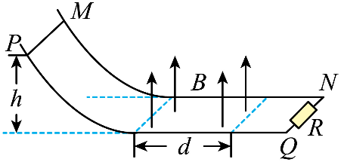
A．流过金属棒的最大电流为
B．通过金属棒的电荷量为
C．克服安培力所做的功为mgh
D．金属棒内产生的焦耳热为
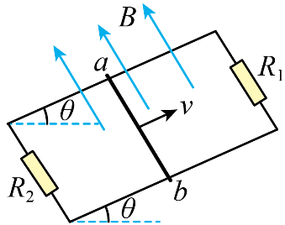
9．如图所示，平行金属导轨所在的平面与水平面成角，导轨与固定电阻R₁和R₂相连，匀强磁场垂直穿过导轨平面，导体棒ab垂直于导轨，质量为m，导体棒的电阻与固定电阻R₁和R₂的阻值均为R，与导轨之间的动摩擦因数为，导体棒ab沿导轨向上滑动，当上滑的速度为v时，受到安培力的大小为F，此时（ ）。
A．导体棒消耗的热功率为
B．电阻R₂消耗的热功率为
C．整个装置发热的总功率为
D．整个装置消耗机械能的功率为
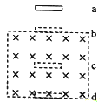
10．如图，空间某区域中有一匀强磁场，磁感应强度方向水平，且垂直于纸面向里，磁场上边界b 和下边界d水平。在竖直面内有一矩形金属线圈，线圈上下边的距离很短，下边水平，线圈从水平面a开始下落。已知磁场上下边界之间的距离大于水平面a、b之间的距离，若线圈下边刚通过水平面b、c（位于磁场中）和d时，线圈所受到的磁场力的大小分别为、和，则（ ）。
A．>> B．<<
C．>> D．<<
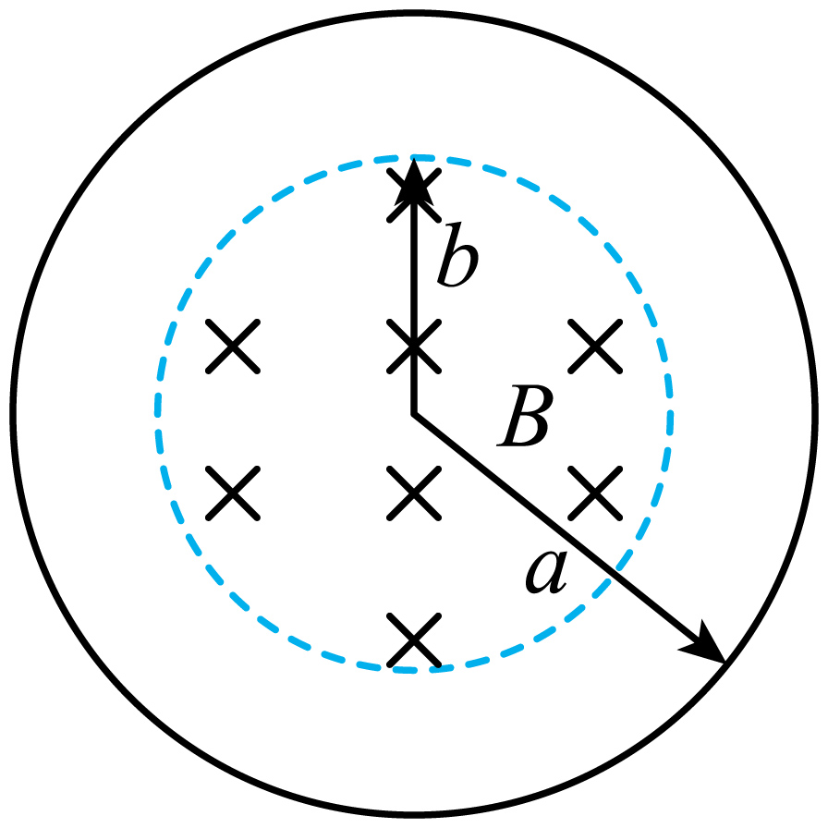
11．如图所示，用横截面积为S、电阻率为的金属丝制成半径为a的金属圆环来研究涡流现象。在金属圆环内有半径为b的圆形区域，区域内有垂直于纸面向里的匀强磁场，磁感应强度大小B随时间t的变化关系为。求：
（1）金属圆环内感应电动势的大小E；
（2）金属圆环中感应电流的方向和感应电流的大小；
（3）金属圆环的发热功率P。
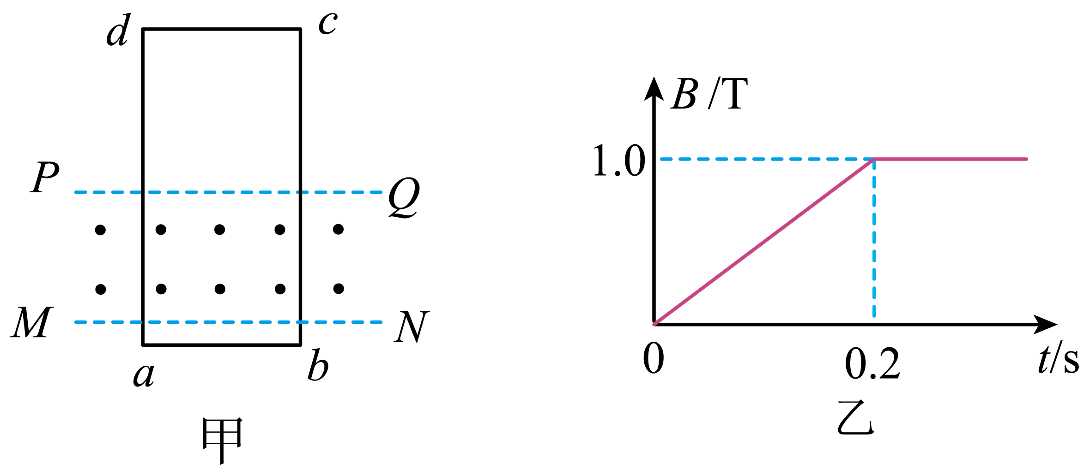
12．如图甲所示，间距为0.25m的平行虚线PQ与MN间有沿水平方向的匀强磁场，磁场磁感应强度大小随时间变化规律如图乙所示，电阻为0.2Ω的矩形金属线框abcd竖直放置，ab边在磁场下方、cd在磁场上方，磁场方向与线框平面垂直，在时刻，由静止释放线框，线框运动过程中始终在同一竖直面内，且ab边始终水平，线框cd边在时刻进入磁场并刚好能匀速通过磁场，cd边长为0.2m，重力加速度g取，求：
(1)线框的质量；
(2)整个过程线框中产生的焦耳热。
13．如图所示，匀强磁场中有一个用软导线制成的单匝闭合线圈，线圈平面与磁场垂直。已知线圈的面积、电阻，磁场的磁感应强度。现同时向两侧拉动线圈，线圈的两边在时间内合到一起。线圈在上述过程中，求：
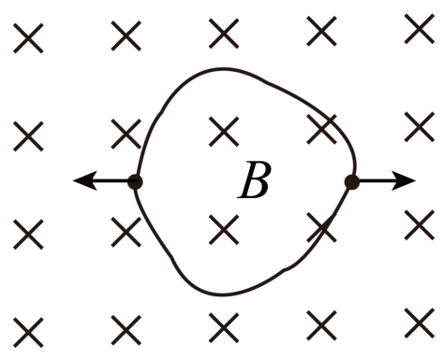
（1）感应电动势的平均值E；
（2）感应电流的平均值I，并在图中标出电流方向；
（3）通过导线横截面的电荷量q。

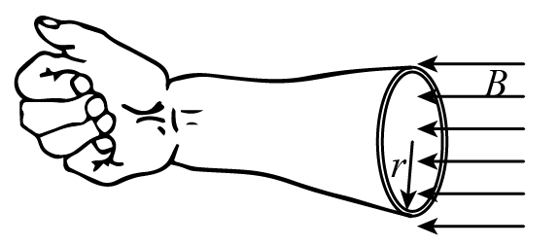
14．做磁共振检查时，对人体施加的磁场发生变化时会在肌肉组织中产生感应电流．某同学为了估算该感应电流对肌肉组织的影响，将包裹在骨骼上一圈肌肉组织等效成单匝线圈，线圈的半径r＝5.0 cm，线圈导线的横截面积A＝0.80 cm²，电阻率ρ＝1.5 Ω·m，如图所示，匀强磁场方向与线圈平面垂直，若磁感应强度B在0.3 s内从1.5 T均匀地减小为零，求(计算结果保留一位有效数字)：
(1)该圈肌肉组织的电阻R；
(2)该圈肌肉组织中的感应电动势E；
(3)0.3 s内该圈肌肉组织中产生的热量Q。
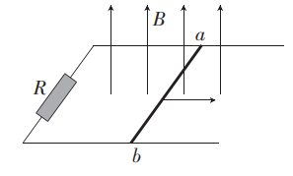
15．如图，足够长水平U形光滑导轨固定在地面上，电阻不计，左端连接电阻。质量、宽度、阻值的杆ab垂直放置在导轨上，匀强磁场的磁感应强度，方向竖直向上，现给杆ab一个向右的水平初速度1m/s，杆ab运动的过程中始终和导轨垂直。求：
(1)杆ab刚开始运动时，电阻R两端电压的大小；
(2)杆ab从开始运动到停下来，电阻R上产生的焦耳热。
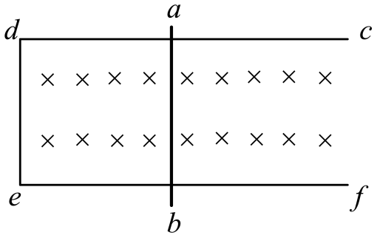
16. 如图所示，固定于水平桌面上的金属框架cdef处在竖直向下的匀强磁场中，金属棒ab搁在框架上，可无摩擦滑动，此时adeb构成一个边长为l的正方形，棒的电阻为r，其余部分电阻不计，开始时磁感应强度为B₀。
(1)若从t＝0时刻起，磁感应强度均匀增大，每秒增量为k，同时保持棒静止，求棒中的感应电流并判断感应电流的方向；
(2)在上述(1)情况中，始终保持静止，当t＝t₁s末时需加的垂直于棒的水平拉力为多少？
(3)若从t＝0时刻起，磁感应强度逐渐减小，当棒以恒定速度v向右做匀速运动时，可使棒中不产生感应电流，则磁感应强度应怎样随时间变化？(写出B与t的关系式)
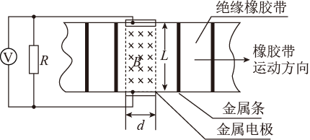
17．有人设计了一种可测速的跑步机，测速原理如图所示，该机底面固定有间距为、长度为的平行金属电极．电极间充满磁感应强度为、方向垂直纸面向里的匀强磁场，且接有电压表和电阻,绝缘橡胶带上镀有间距为的平行细金属条，磁场中始终仅有一根金属条，且与电极接触良好，不计金属电阻，若橡胶带匀速运动时，电压表读数为，求：
（1）橡胶带匀速运动的速率；
（2）电阻R消耗的电功率；
（3）一根金属条每次经过磁场区域克服安培力做的功。
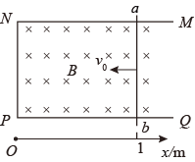
18．如图所示，宽度L＝0.5 m的光滑金属框架MNPQ固定于水平面内，并处在磁感应强度大小B＝0.4 T，方向竖直向下的匀强磁场中，框架的电阻非均匀分布．将质量m＝0.1 kg，电阻可忽略的金属棒ab放置在框架上，并与框架接触良好．以P为坐标原点，PQ方向为x轴正方向建立坐标．金属棒从处以的初速度，沿x轴负方向做的匀减速直线运动，运动中金属棒仅受安培力作用．求：
(1)金属棒ab运动0.5 m，框架产生的焦耳热Q；
(2)框架中aNPb部分的电阻R随金属棒ab的位置x变化的函数关系；
(3)为求金属棒ab沿x轴负方向运动0.4 s过程中通过ab的电荷量q，某同学解法为：先算出经过0.4 s金属棒的运动距离x，以及0.4 s时回路内的电阻R，然后代入求解．指出该同学解法的错误之处，并用正确的方法解出结果。

